Финансовый управляющий Купряева Тимура Анатольевича Газизова Наталья Андреевна

163046, Архангельск, Воскресенская, д. 59, 2 этаж, эл. почта: gazizova.natalya@internet.ru

Дата: 9 сентября 2025 г. | Место составления: Архангельск
Решение об оценке имущества гражданина
Наименование арбитражного суда, в производстве которого находится дело о банкротстве | Арбитражный суд Московской области
Номер дела | А41-18435/2025 М.Ю. Бондарев
Дата принятия судебного акта о введении процедуры банкротства | 14.04.2025 г.
Дата назначения арбитражного управляющего | 14.04.2025 г.
Сведения об арбитражном управляющем
Наименование саморегулируемой организации арбитражных управляющих, членом которой является арбитражный управляющий | Союз "Саморегулируемая организация "Гильдия арбитражных управляющих"
Номер и дата регистрации в едином государственном реестре саморегулируемых организаций арбитражных управляющих | 001-5 от 19.12.2002
Наименование страховой организации, с которой заключен договор о страховании ответственности арбитражного управляющего | -
Номер договора страхования, дата его заключения и срок действия | -
Адрес для направления корреспонденции арбитражному управляющему | 163046, обл Архангельская, г Архангельск, ул Воскресенская, д 59, этаж 2
Сведения о должнике
Ф.И.О. | Купряев Тимур Анатольевич
Дата рождения | 22.07.1981
Место рождения | гор. Домодедово Московской обл.
ИНН | 500906370974
СНИЛС | 123-708-483 50
Место жительства | регистрация по месту жительства: 142001, Московская область, г. Домодедово, мкр. Северный, ул. Гагарина, д. 61/2, кв. 6, ком. 6
В соответствии с п. 2 ст. 213.26 Федерального закона от 26.10.2002 № 127-ФЗ «О несостоятельности (банкротстве)» (далее – Закон о банкротстве) оценка имущества гражданина, которое включено в конкурсную массу в соответствии с настоящим Федеральным законом, проводится финансовым управляющим самостоятельно, о чем финансовым управляющим принимается решение в письменной форме. Проведенная оценка может быть оспорена гражданином, кредиторами, уполномоченным органом в деле о банкротстве гражданина.
Оценка рыночной стоимости имущества должника проводится в целях определения начальной цены продажи имущества в процедуре реализации имущества, для предоставления в деле о банкротстве гражданина в суд, гражданину, кредиторам, уполномоченным органам.
В соответствии со ст. 14 Федерального закона от 29.07.1998 № 135-ФЗ «Об оценочной деятельности в Российской Федерации» оценщик имеет право применять самостоятельно методы проведения оценки объекта оценки в соответствии со стандартами оценки. Основными подходами, используемыми при проведении оценки, являются сравнительный, доходный и затратный подходы. Финансовый управляющий считает целесообразным отказаться от применения затратного и доходного подхода по причине отсутствия у финансового управляющего обоснованной и надежной информации о будущих доходах и расходах, связанных с оцениваемыми объектами, а также в связи с наличием достаточного количества объектов-аналогов на рынке для расчета сравнительным подходом.
Сравнительный подход служит для оценки рыночной стоимости объекта исходя из методов оценки, основанных на получении стоимости объекта оценки путем сравнения оцениваемого объекта с объектами-аналогами которые были проданы или предложены в продажу.

На основании п. 2 ст. 213.26 Закона о банкротстве, финансовый управляющий принял решение о самостоятельном проведении оценки имущества, включенного в конкурсную массу должника, путем проведения сравнительного анализа рыночных цен на аналогичное по характеристикам имущество, с учетом технических характеристик и корректировки на текущее состояние имущества должника на момент проведения оценки.
При проведении оценки путем сравнительного анализа рыночных цен финансовый управляющий использовал данные о стоимости объектов-аналогов из объявлений, размещенных в открытых источниках в сети Интернет на специальных ресурсах по размещению объявлений о продаже, в том числе: авито, авто.ру.

В результате проведения сравнительного анализа среднерыночной стоимости объектов, имеющих схожие характеристики с учетом корректировки на текущее состояние имуществ должника, финансовым управляющим определена следующая стоимость имущества должника по состоянию на 9 сентября 2025 г.:
№ п/п | Наименование, характеристика объекта | Рыночная стоимость,руб.
1 | Автомобиль марки: ФОЛЬКСВАГЕН ДЖЕТТА  Год выпуска: 2015  Государственный регистрационный знак: А969ВЕ750  Идентификационный номер: XW8ZZZ16ZFN902331  Тип ТС: Легковой седан  Шасси (рама) №: отсутствует  Кузов:  XW8ZZZ16ZFN902331  Цвет кузова: белый  Разрешенная максимальная масса, кг: 1770  Масса без нагрузки, кг: 1327 | 1 055 000 рублей.
Итого: |  | 1 050 000 рублей

При проведении оценки рыночной стоимости имущества должника финансовый управляющий руководствовался федеральными стандартами оценки и Федеральным законом от 29.07.1998 № 135-ФЗ «Об оценочной деятельности в Российской Федерации».
ОПИСАНИЕ ЛОТА 1:
Техническое состояние не проверялось финансовым управляющий
Лот №1
аналог 1, цена 825 000 рублей
https://www.avito.ru/sankt-peterburg/avtomobili/volkswagen_jetta_1.6_mt_2015_180_000_km_4366187396?context=H4sIAAAAAAAA_wFXAKj_YTozOntzOjEyOiJoYXNHZW9GaWx0ZXIiO2I6MTtzOjEzOiJsb2NhbFByaW9yaXR5IjtiOjA7czoxOiJ4IjtzOjE2OiI2YUJBNDg5aGR2NUgyZUNtIjt9heNqPVcAAAA

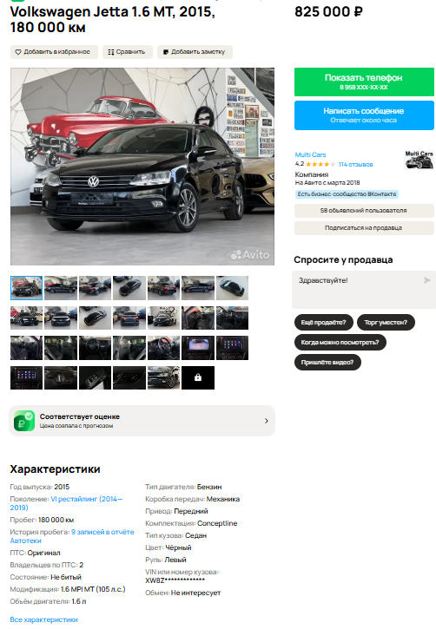

Аналог 2, цена 1 170 000 рублей
https://www.avito.ru/mosrentgen/avtomobili/volkswagen_jetta_1.4_amt_2015_173_600_km_7598144611?context=H4sIAAAAAAAA_wFXAKj_YTozOntzOjEyOiJoYXNHZW9GaWx0ZXIiO2I6MTtzOjEzOiJsb2NhbFByaW9yaXR5IjtiOjA7czoxOiJ4IjtzOjE2OiI2YUJBNDg5aGR2NUgyZUNtIjt9heNqPVcAAAA
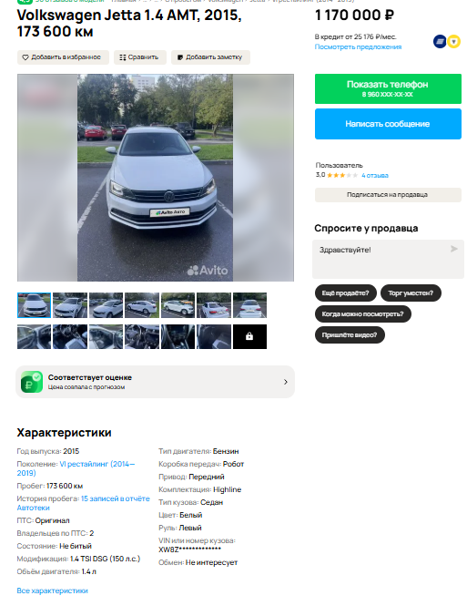
Аналог 3, цена 1 150 000 рублей
https://auto.ru/cars/used/sale/volkswagen/jetta/1129304988-a0e393a2/?itemFrom=searchline
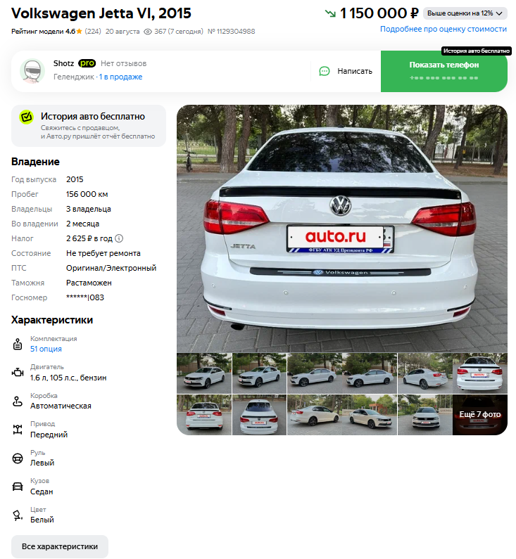
Аналог 4, цена 980 000 рублей
https://auto.ru/cars/used/sale/volkswagen/jetta/1124039503-dab3e95d/?itemFrom=searchline
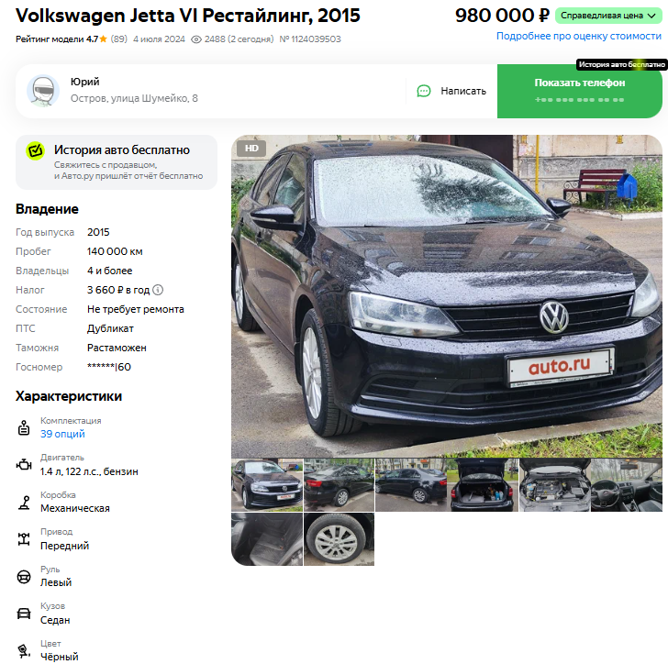
Аналог 5, цена 1 150 000 рублей
https://auto.ru/cars/used/sale/volkswagen/jetta/1126886630-04c09cc4/?itemFrom=searchline

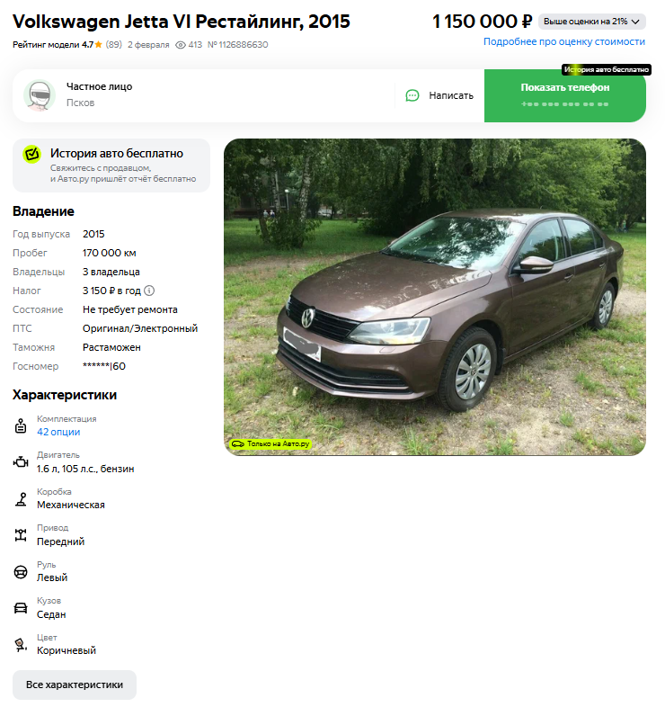

Таким образом, средняя цена на лот №1 автомобиль ФОЛЬКСВАГЕН ДЖЕТТА, Год выпуска: 2015 рассчитывается по формуле:
(825000 + 1170000+ 1150000 + 980000 + 1150000) = 1 055 000 рублей.
Итого, рыночная цена автомобиля лот №1 автомобиль ХЕНДАЙ СОНАТА, Год выпуска: 2007 – 1 055 000

Фото автомобиля и документы:
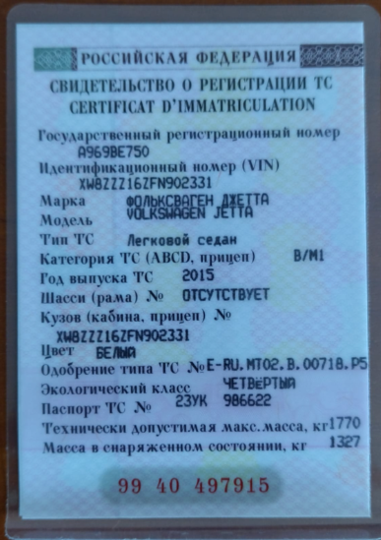

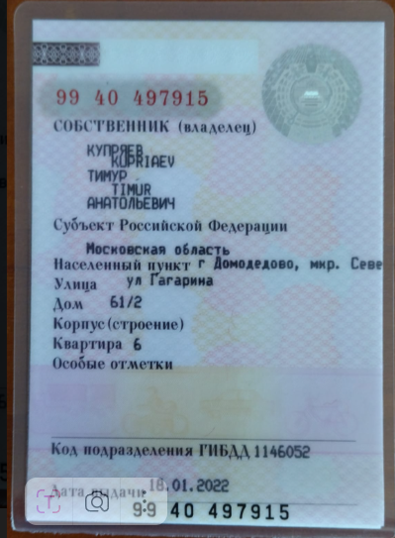
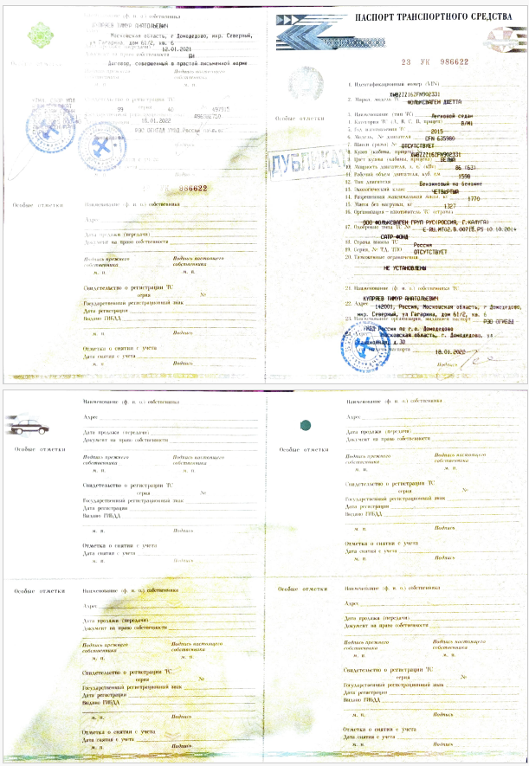
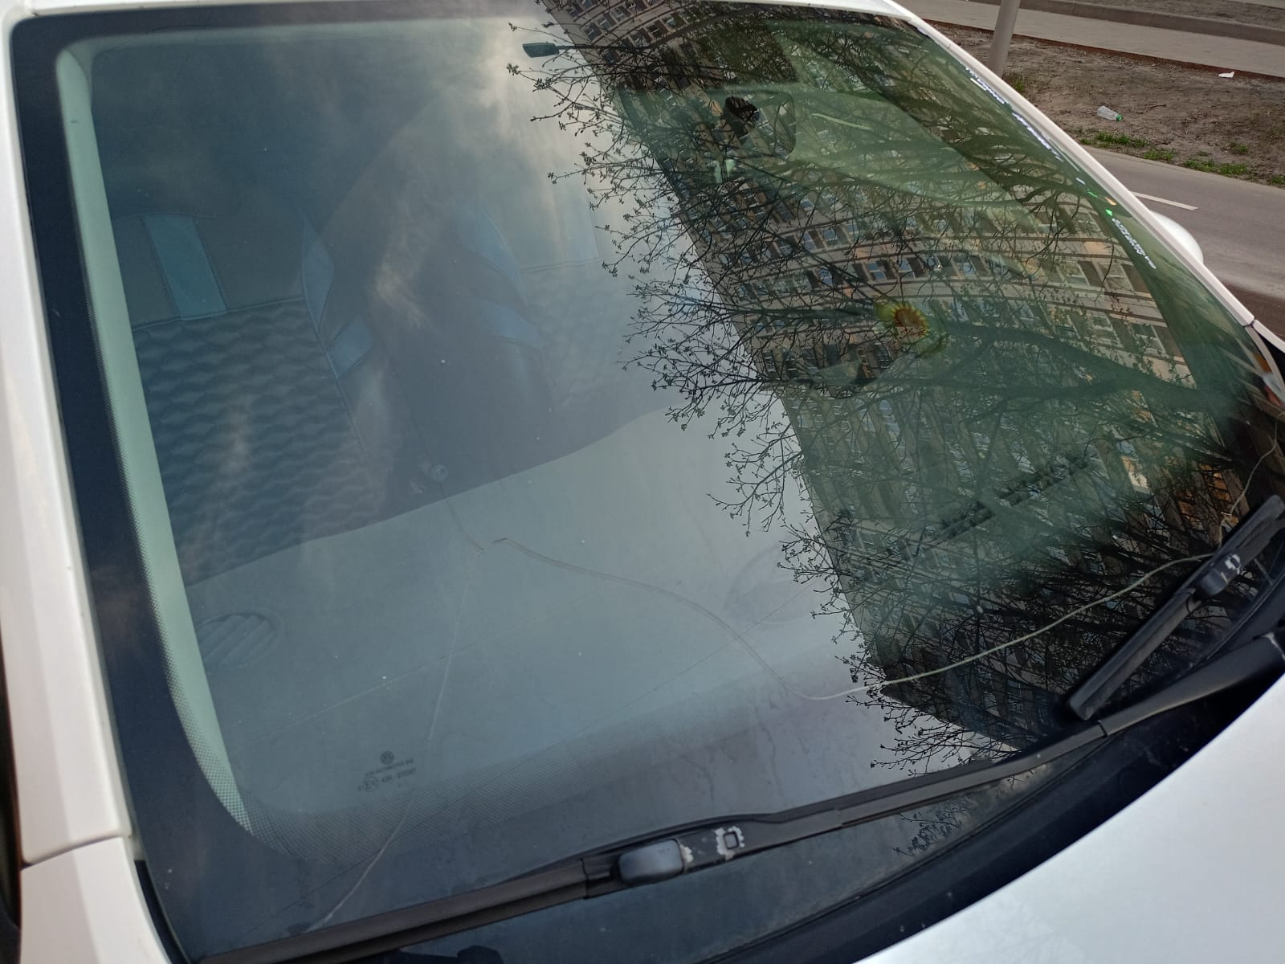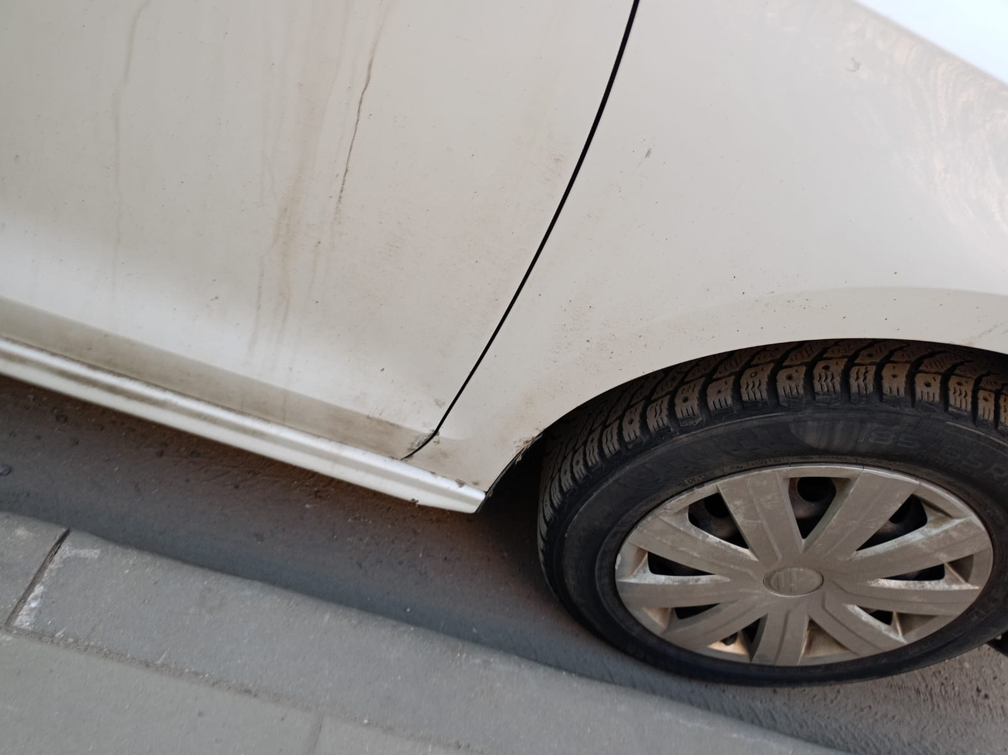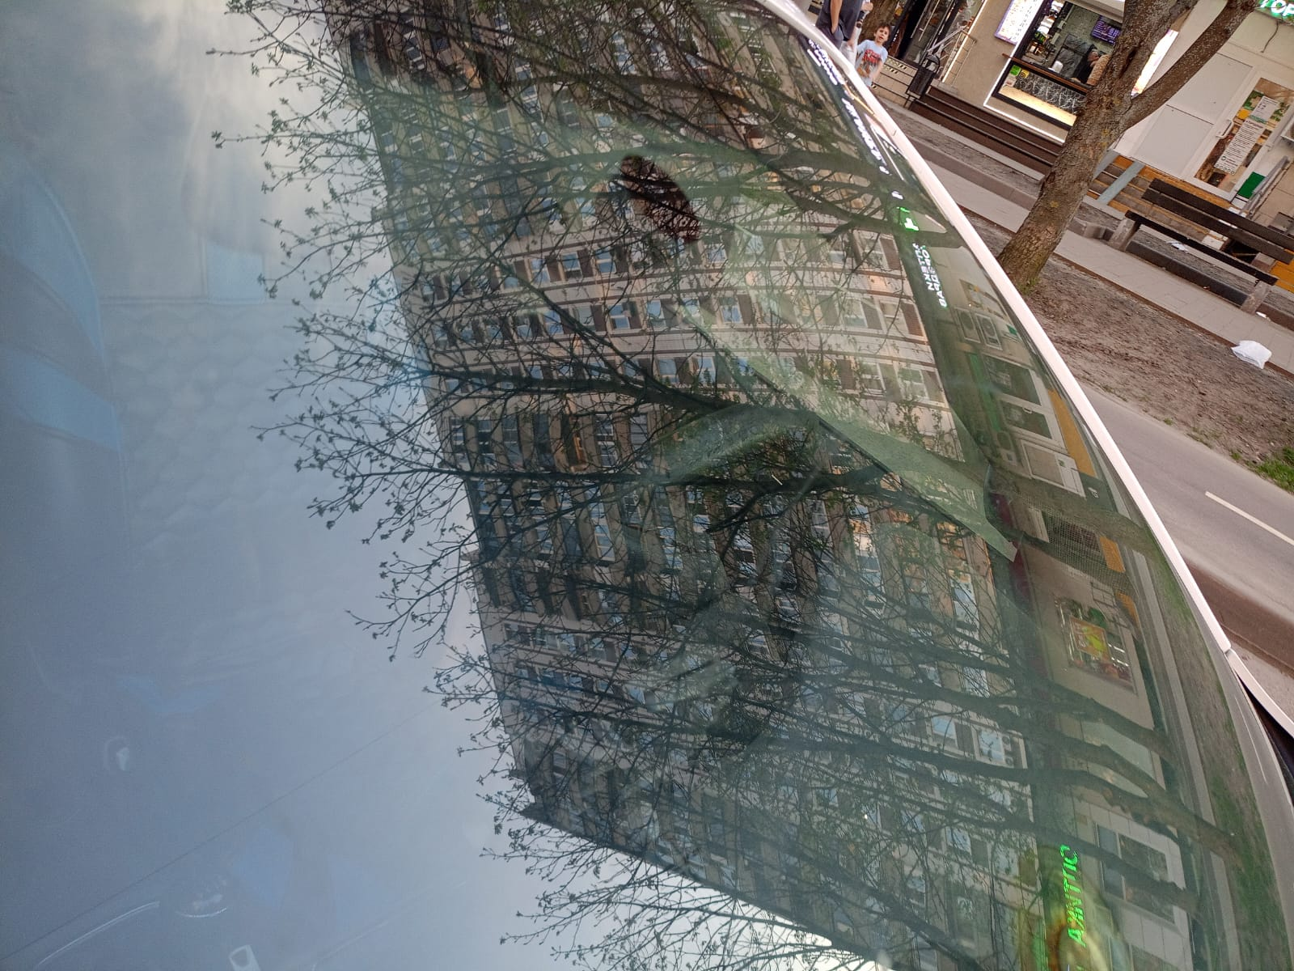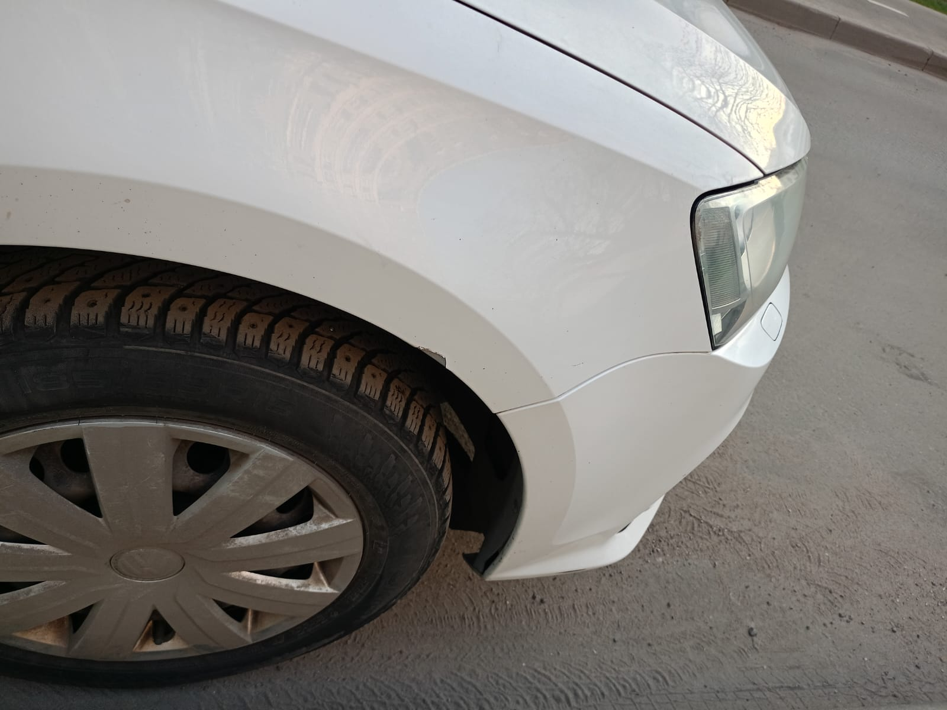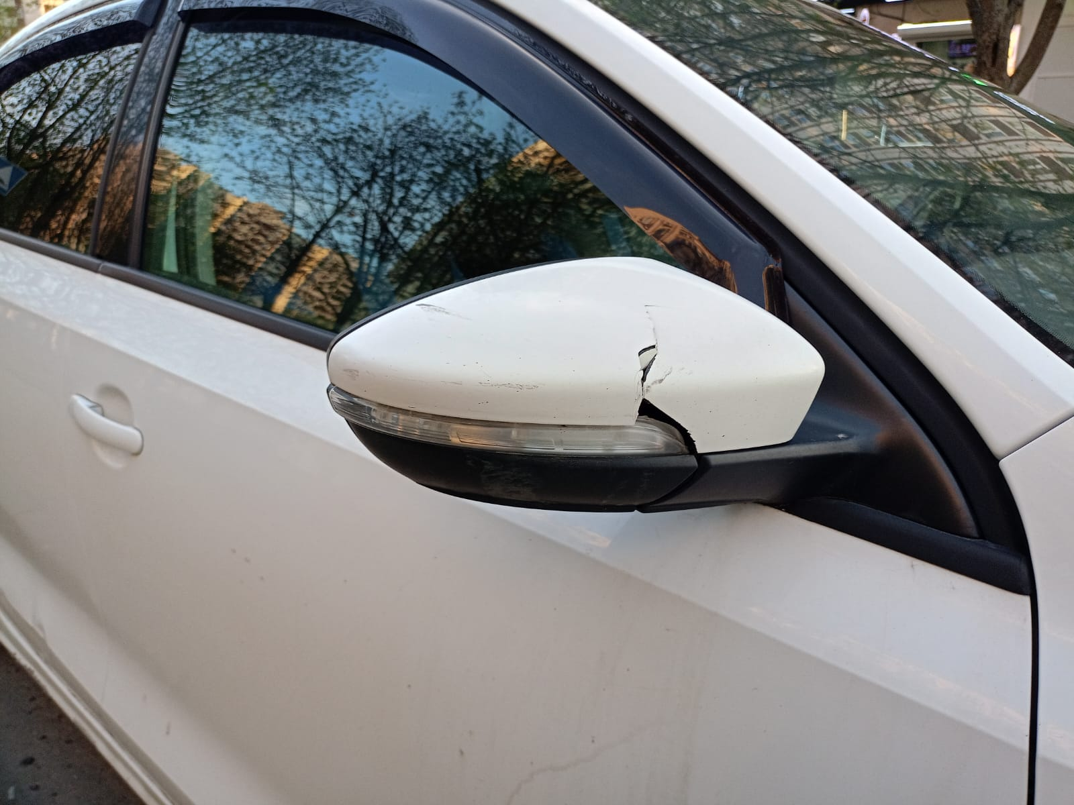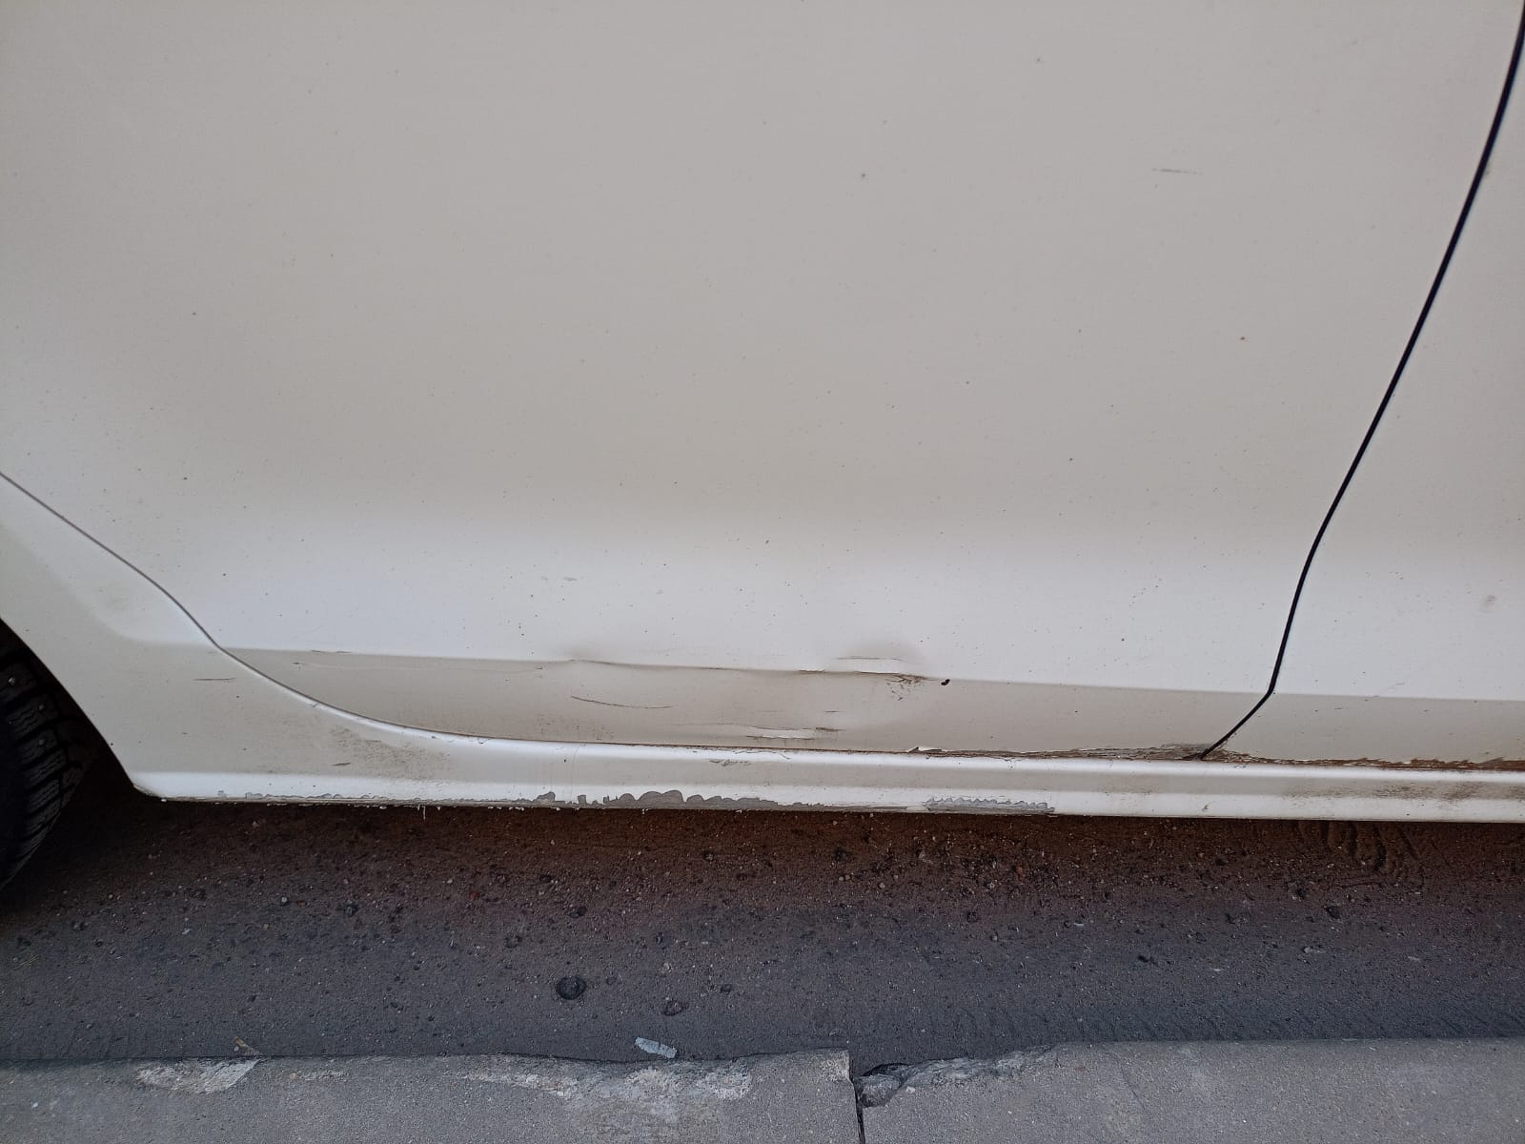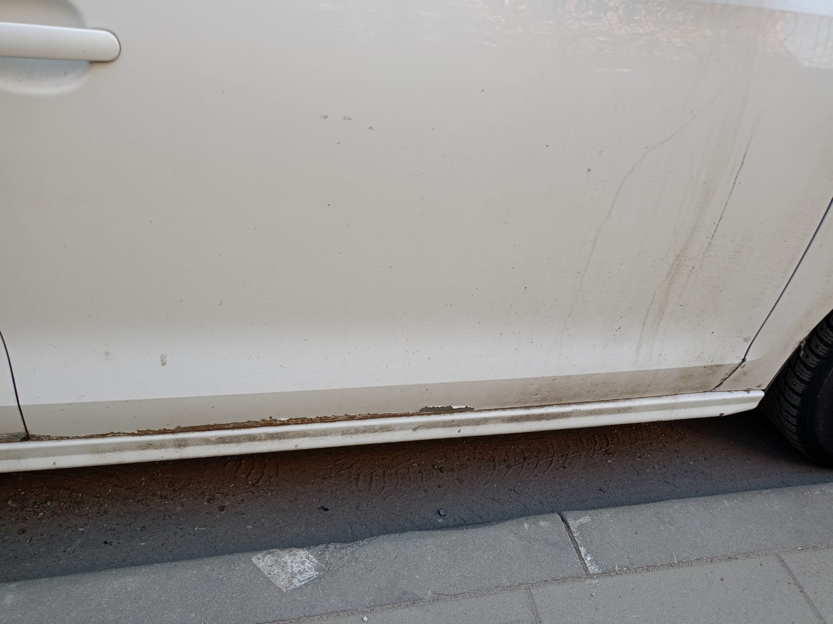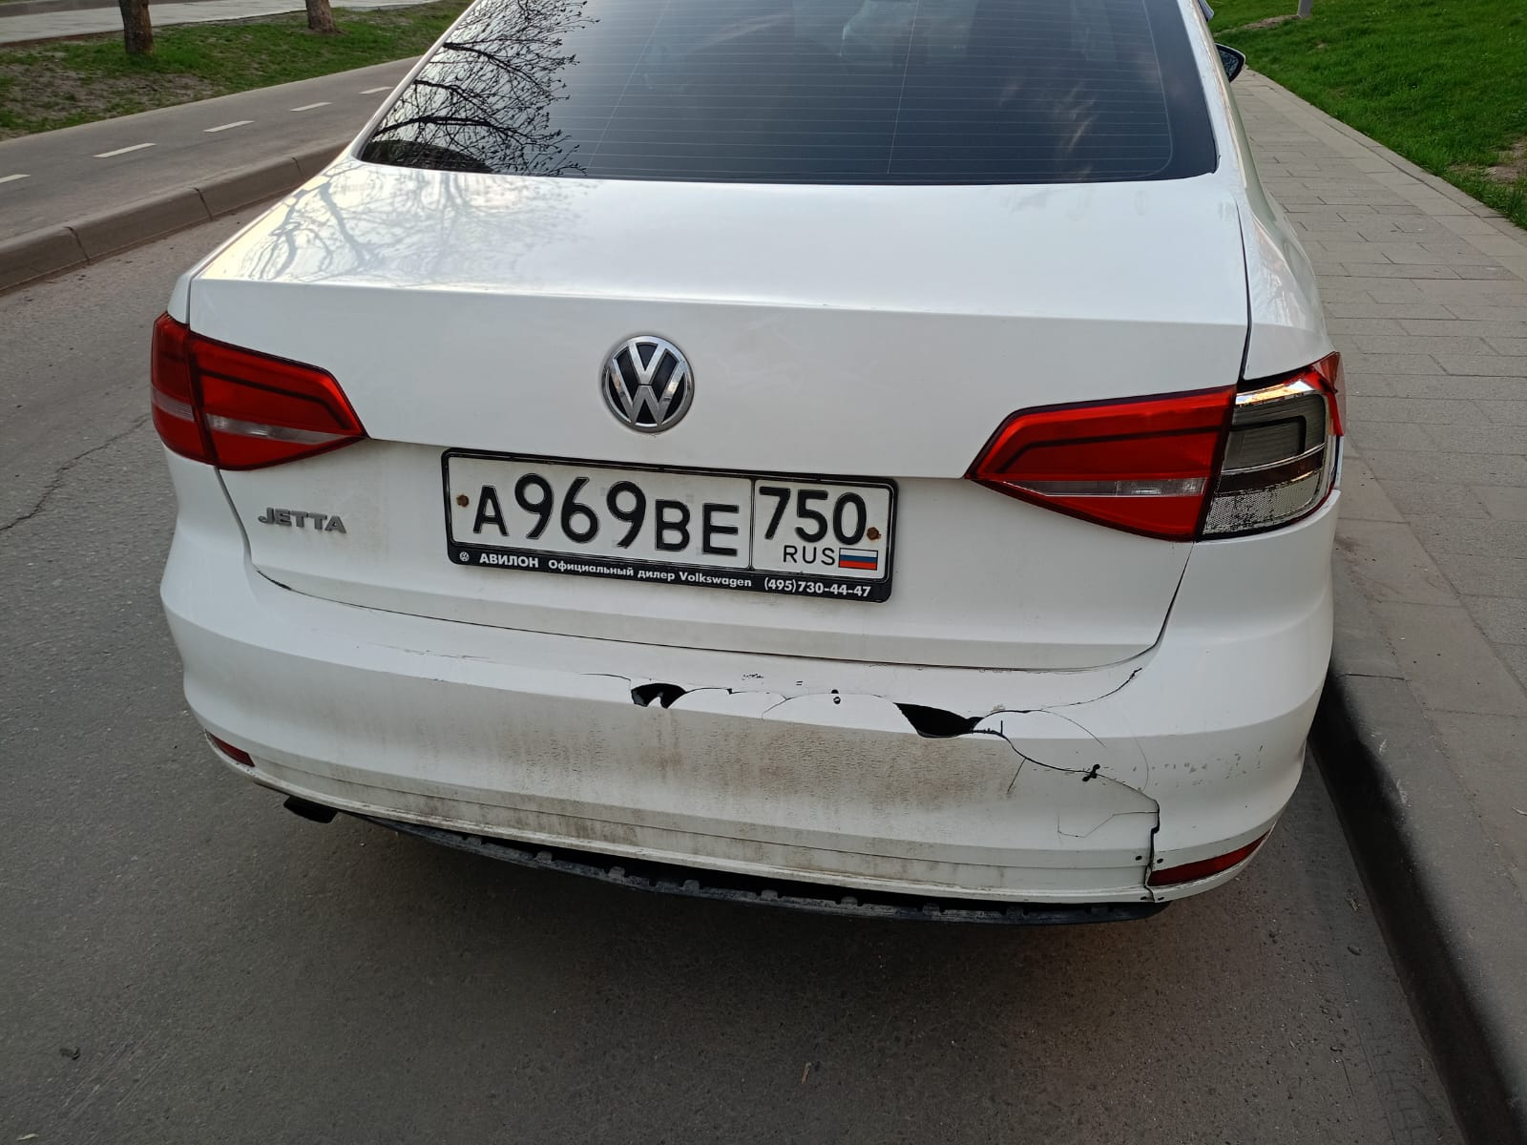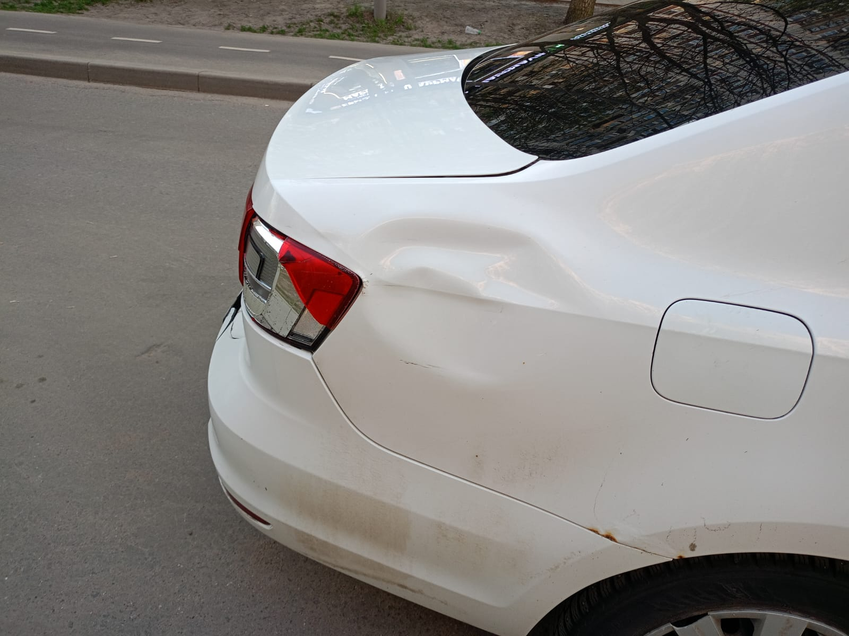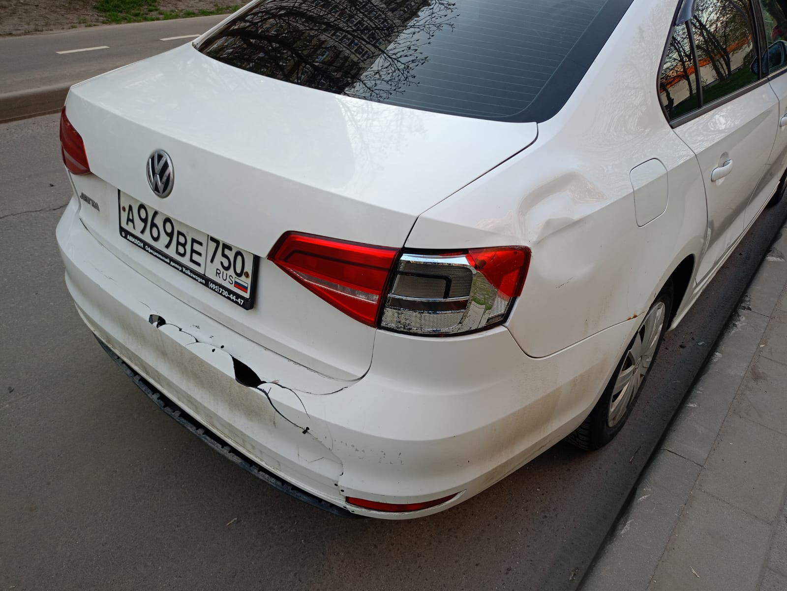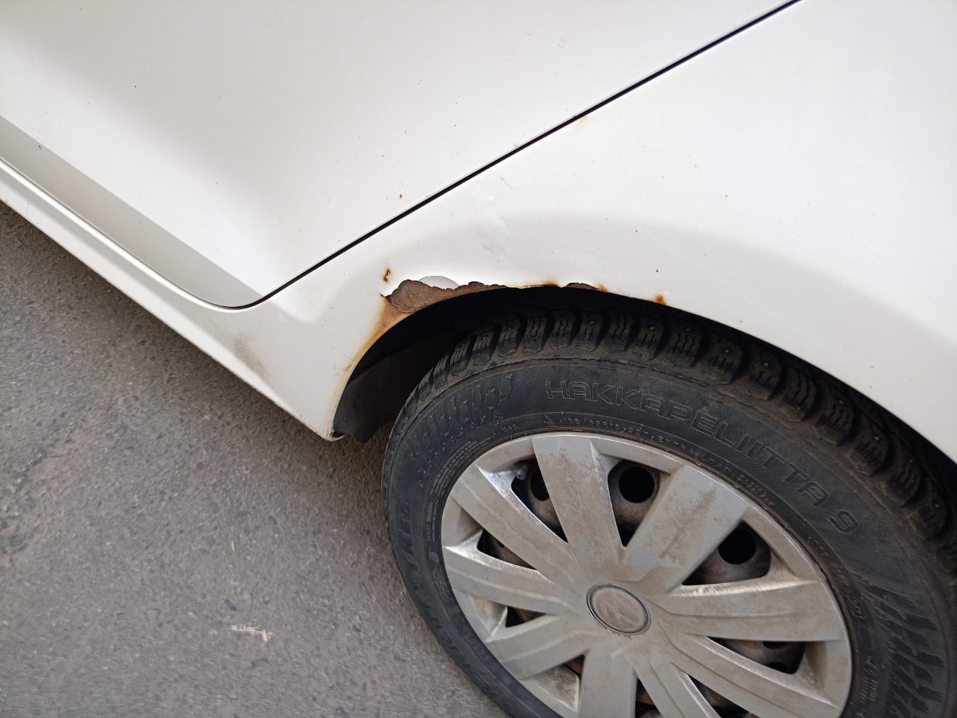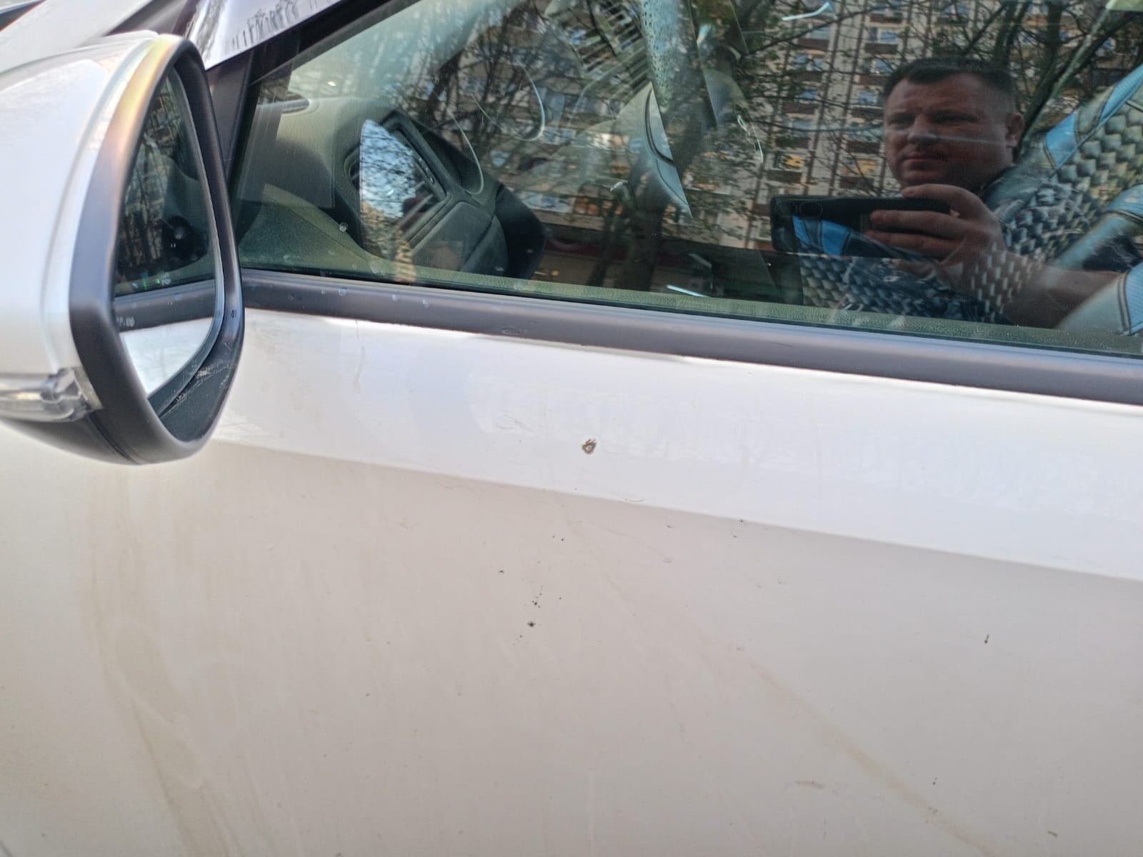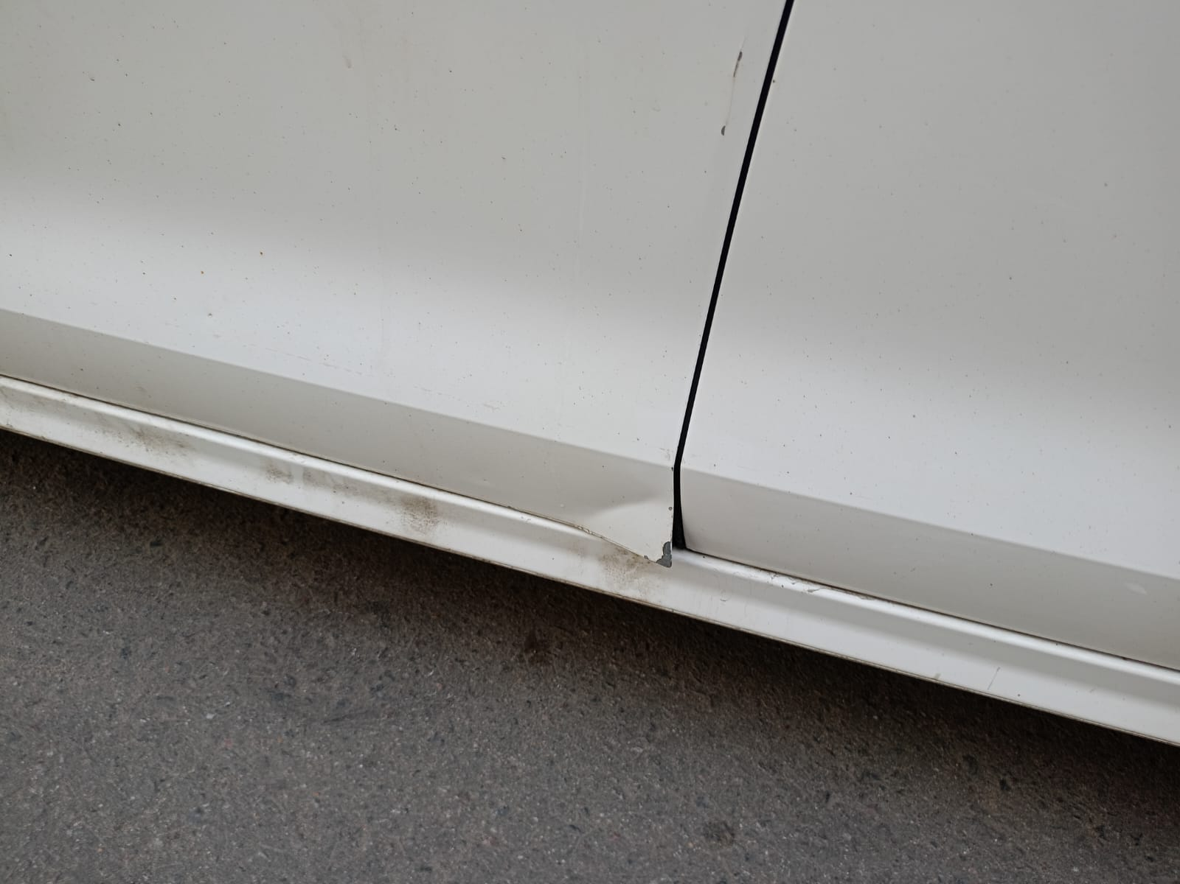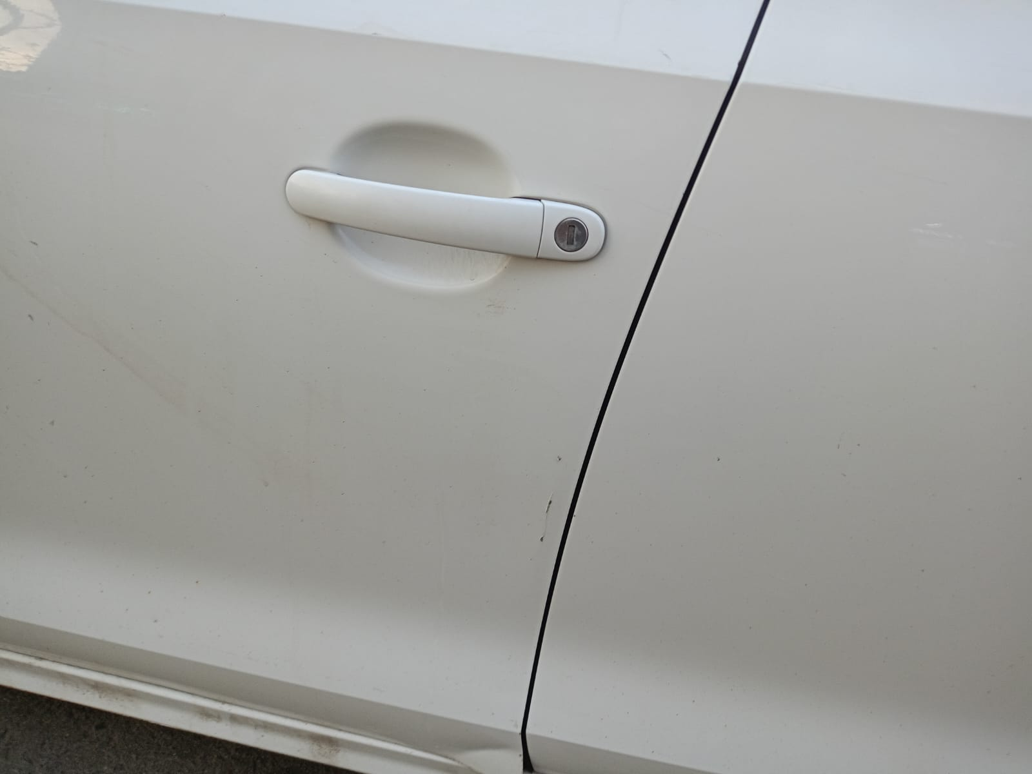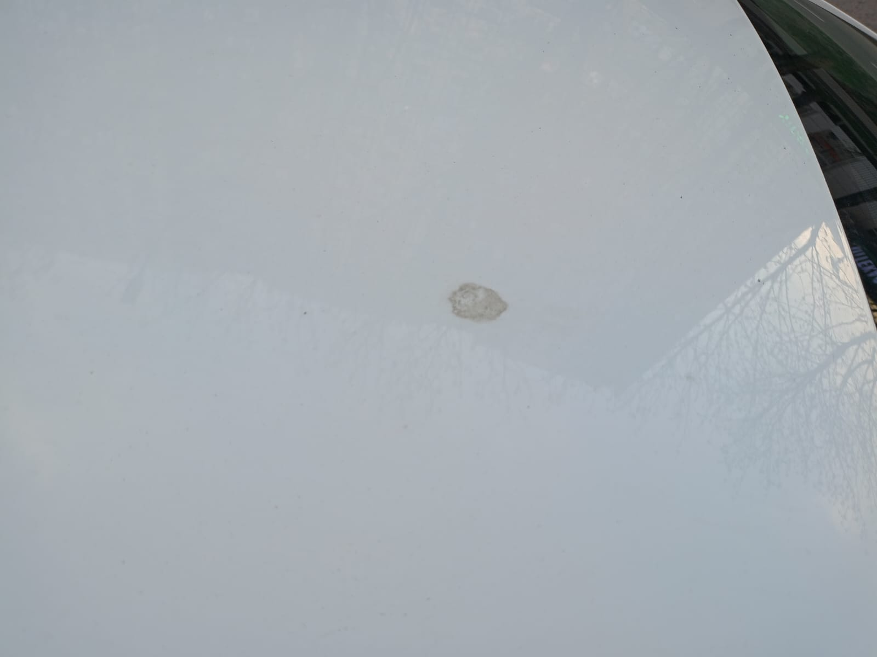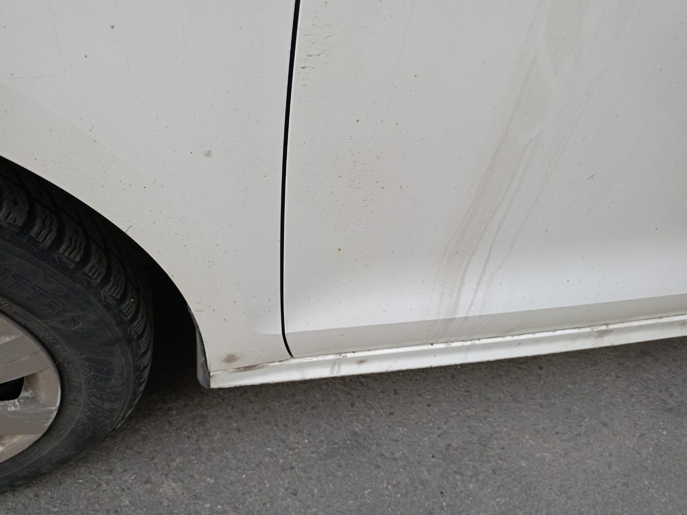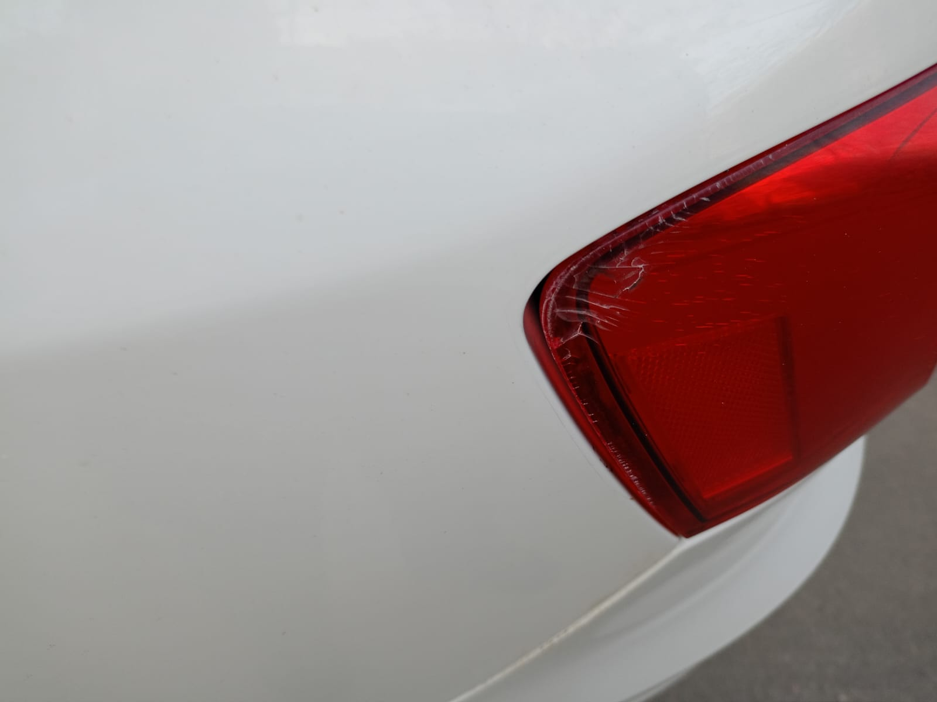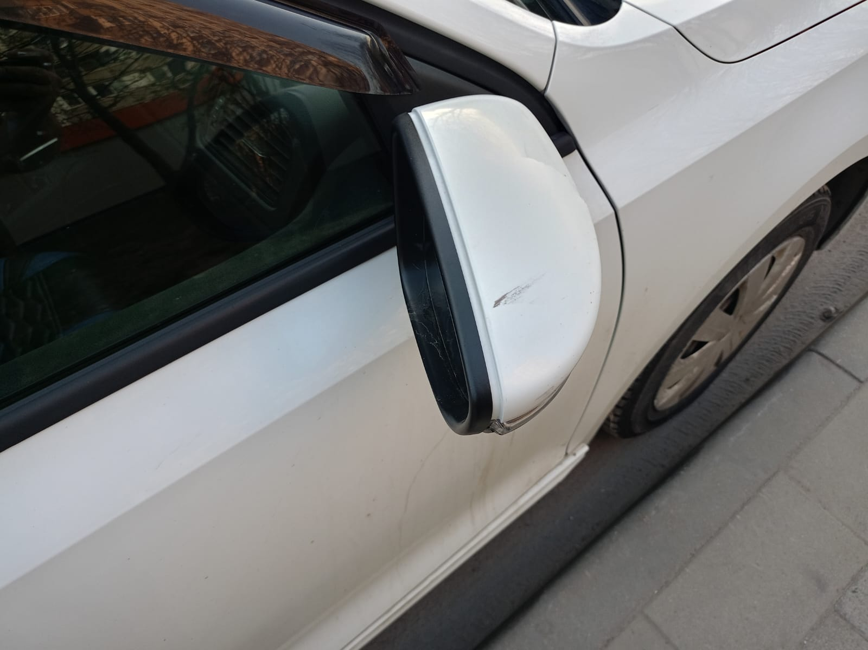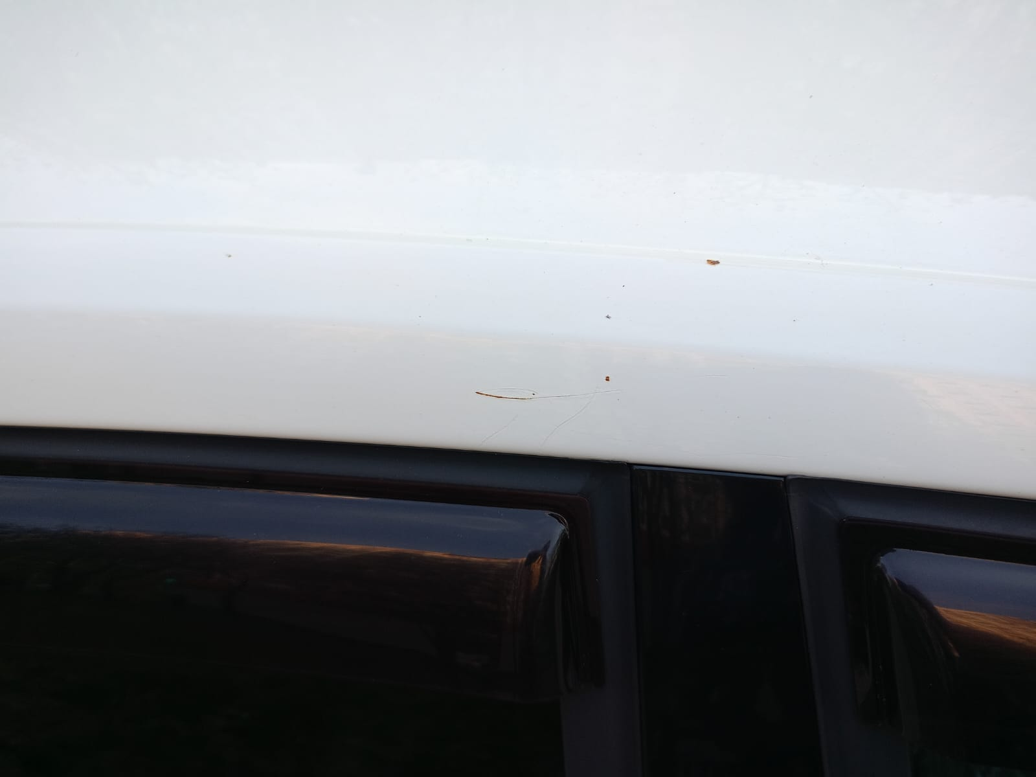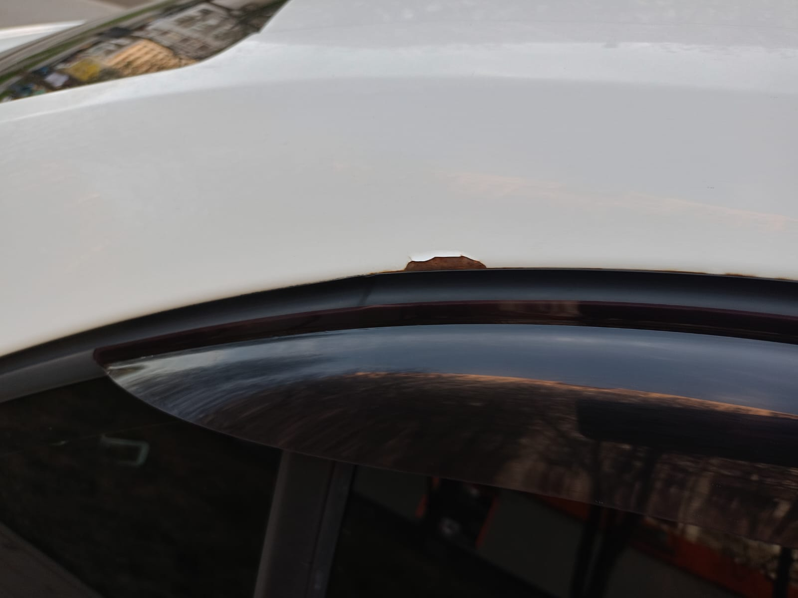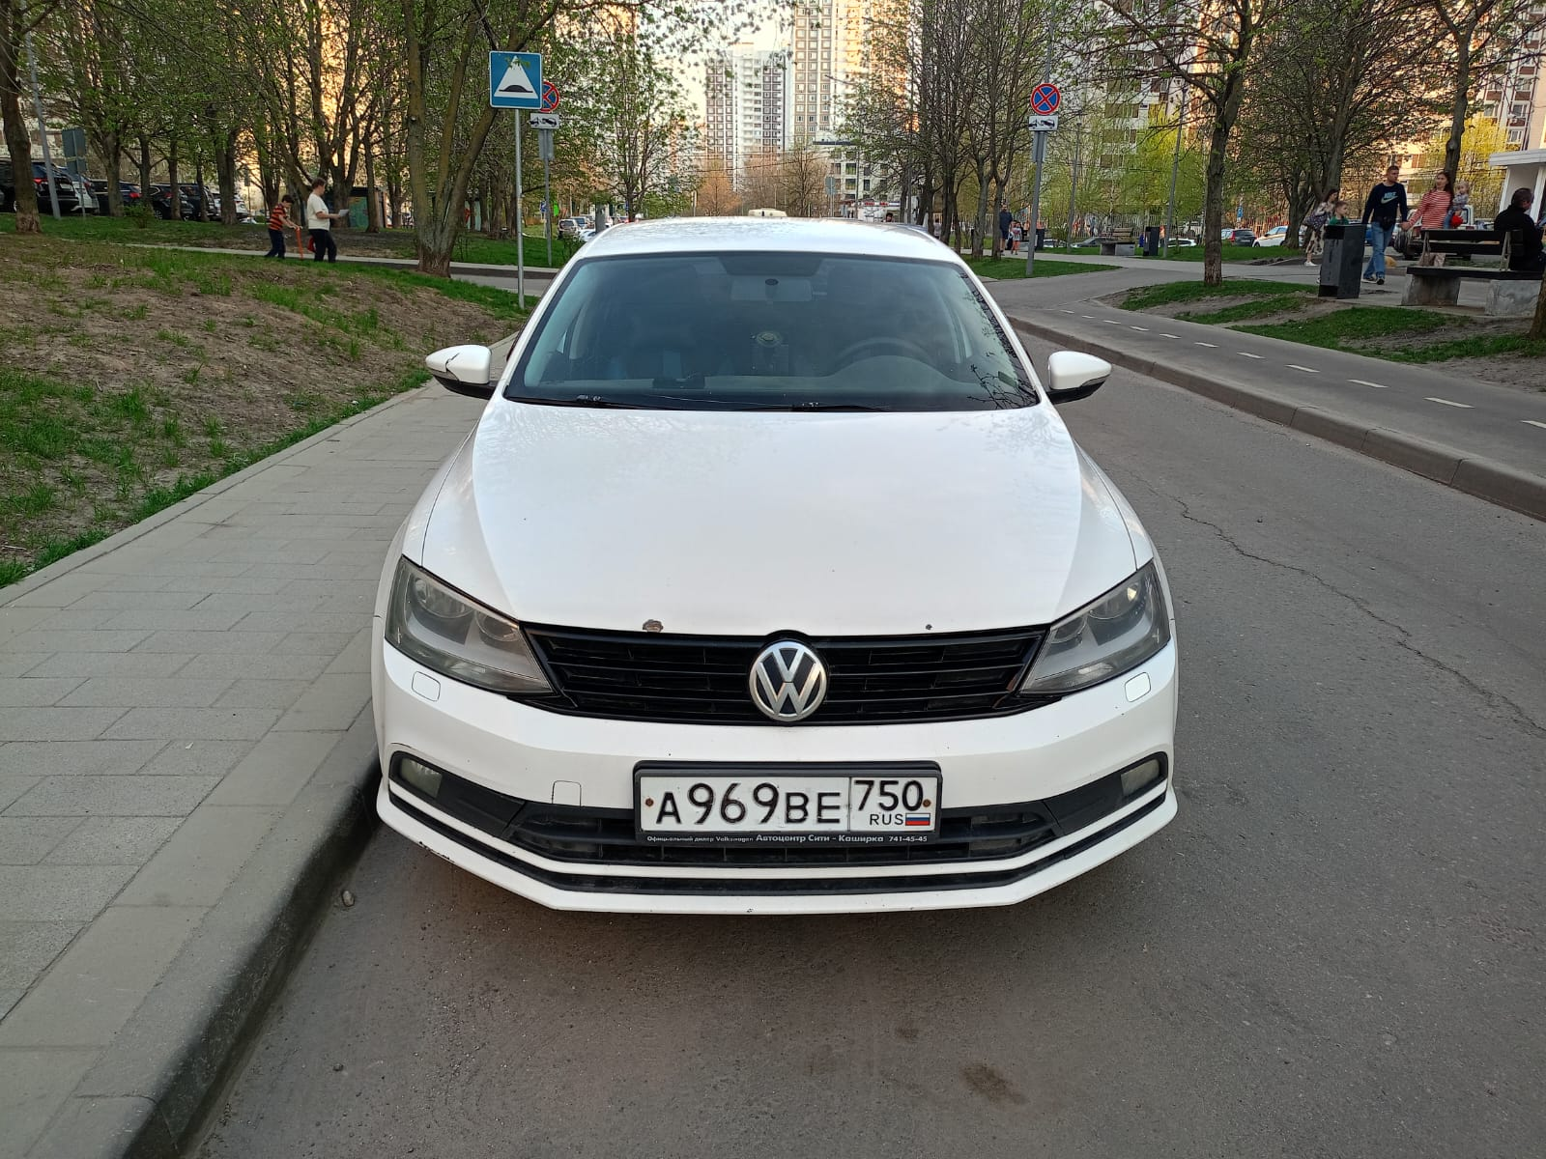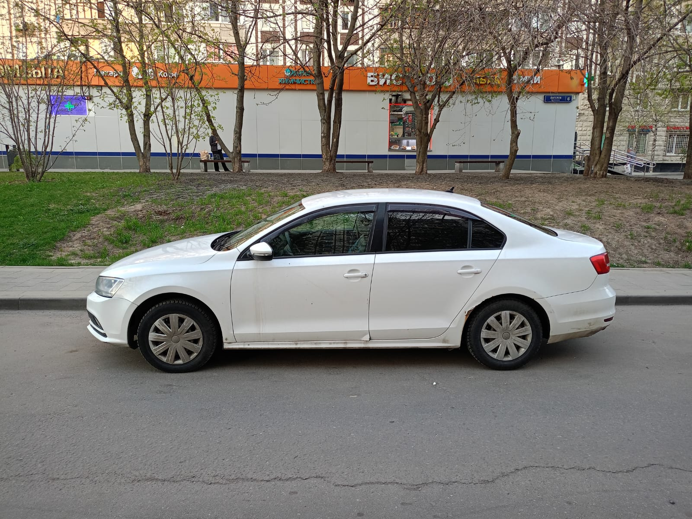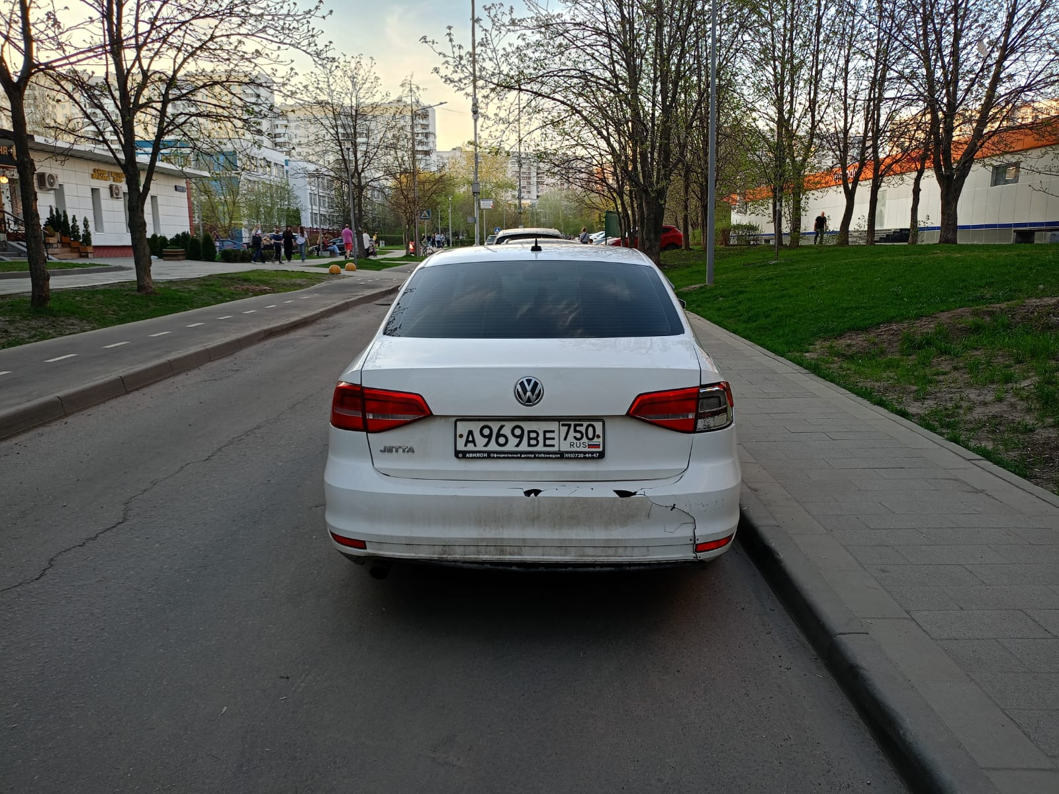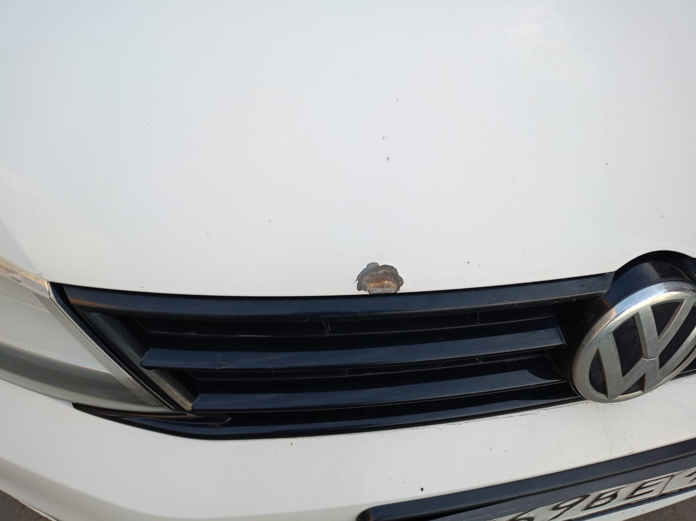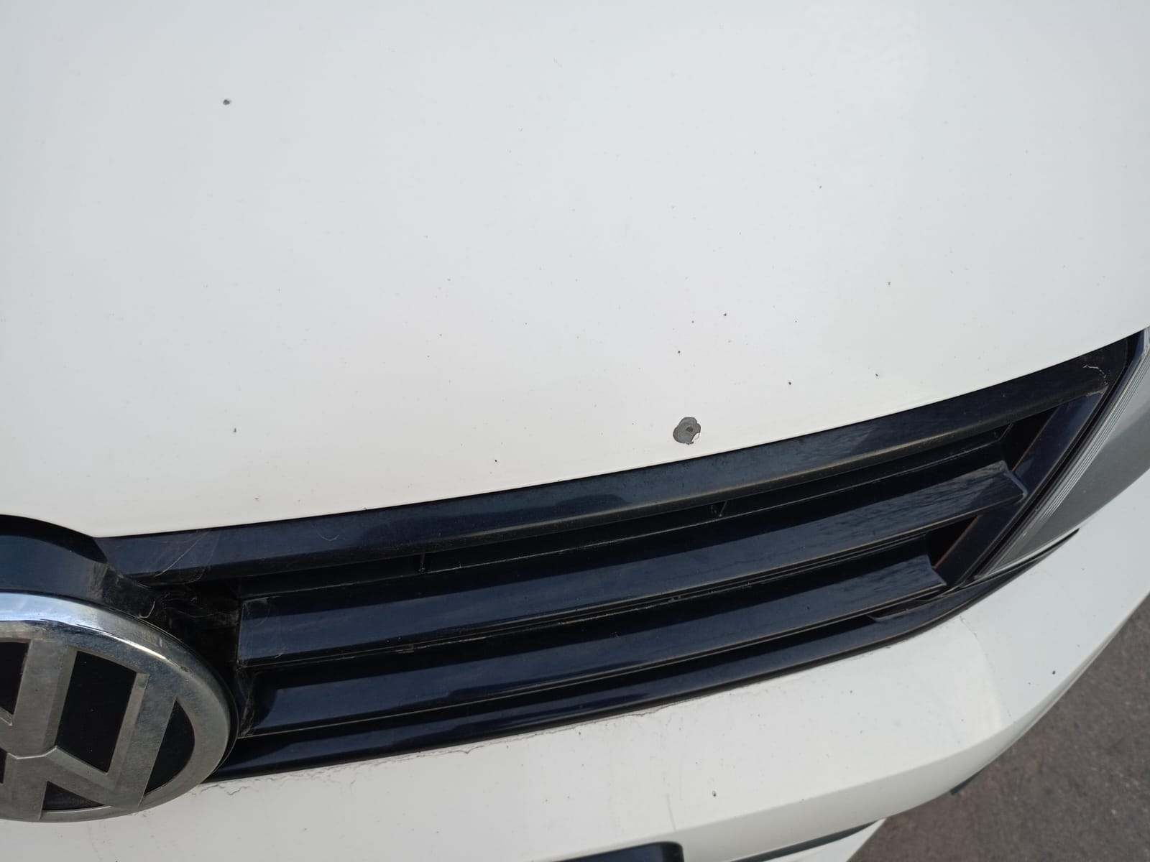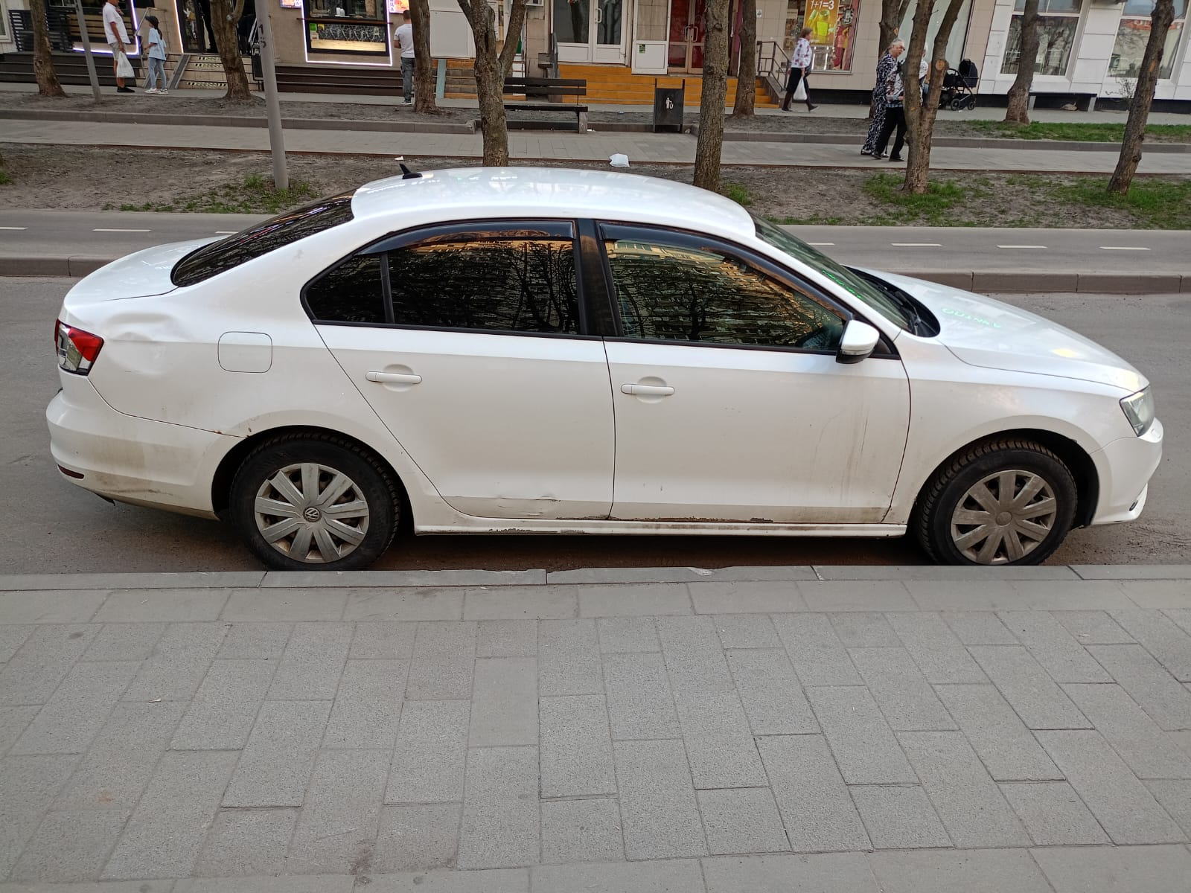

Финансовый управляющий  Купряева Тимура Анатольевича |  | Н.А. Газизова

